Учебная дисциплина: МДК. 05. 01. Организация приготовления, подготовки к реализации хлебобулочных, мучных кондитерских изделий разнообразного ассортимента Дата: 28 ноября 2020 г. 1 пара
Группа: 44 по профессии 43.01.09 Повар, кондитер
Тема урока: Технологическое механическое оборудование кондитерского цеха.
Современное оборудование кондитерского цеха позволяет автоматизировать частично или полностью весь технологический процесс от подготовки сырья к производству до выпекания и отделки хлебобулочных и мучных кондитерских изделий. Современные условия дают неограниченные возможности выбора различного оборудования как отечественного, так и зарубежного, которое существенно повышает эффективность производства предприятий общественного питания и малых хлебопекарных производств.
Технологическое оборудование для приготовления хлебобулочных и мучных кондитерских изделий подразделяется на механическое, тепловое и холодильное. Кроме технологического оборудования применяются также измерительное [приборы) и
вспомогательное [нейтральное) оборудование.
Механическое оборудование обеспечивает выполнение тех или иных этапов техноло-гического процесса и предназначено для выполнения механической обработки пищевых продуктов и приготовления хлебобулочных, мучных кондитерских изделий.
По функциональному назначению механическое оборудование подразделяется на следующие классы:
1) сортировочно-калибровочное оборудование — машины для сортировки,
калибровки и просеивания сыпучих продуктов;
2) моечное оборудование — машины для мытья овощей, столовой и кухонной
посуды и др.;
3) месильно-перемешивающее оборудование — машины для замеса теста,
взбивания кондитерских масс и др.;
4) дозировочно-формовочное оборудование — машины для деления продукта
(полуфабриката) на порции заданной массы и придания ему определенной
формы (делители крема, теста и т.д.);
5) измельчительно-режущее оборудование — машины режущие
6) разбрызгивающее (распылительное) оборудование (спреи, аэрографы);
7) специальное оборудование;
8) упаковочное оборудование.
Моечное оборудование
При производстве и реализации сложных хлебобулочных и мучных кондитерских изделий мытью подвергают различное сырье, столовую и кухонную посуду, различные приборы, инвентарь, оборотную и функциональную тару. Мытье осуществляется двумя способами: гидравлическим и гидромеханическим. Гидравлический способ характеризуется интенсивным воздействием воды назагрязненную поверхность. Гидромеханический способ — это одновременное воздействие воды и рабочих органов моечных машин (моющих щеток, роликов, лопастей и т.п.). Процесс мытья посуды, инвентаря, функциональной и оборотной тары является самым трудоемким, поэтому для повышения эффективности производства его механизируют. Оборудование для мытья посуды включает в себя различные машины.По назначению машины бывают универсальными и специализированными.Универсальные машины предназначены для мытья нескольких видов посуды (тарелок, стаканов, приборов и т.д.), их применяют на предприятиях
общественного питания всех типов. Специализированные машины предназначены только для обработки одного вида посуды, контейнеров, функциональных емкостей и т.д. Этимашины используются на крупных предприятиях общественного питания.
Общие правила эксплуатации посудомоечных машин. Передначалом работы бочок заполняют моющим средством. Затем готовят машину кработе — наполняют водонагреватель водой, нагревают воду, заполняют ванну и нагревают воду в водонагревателях для ополаскивания. Устанавливают специальные кассеты для тарелок, стаканов, приборов на стол загрузки,з аполняют ее и обрабатывают теплой водой (до 40 °С) из устройства с душем. Затем поднимают кожух моечной камеры, перемещают в нее кассету, опускают кожух и включают программный механизм. Мытье посуды происходит в автоматическом режиме по соответствующей программе. После остановки работы машины кассету выгружают вручную и переносят на разгрузочный стол. По окончании работы сливают воду и проводят необходимую санитарную обработку машины.

m62

Контрольные вопросы:
1.Как подразделяют технологическое оборудование.
2.Классификация механического оборудования по функциональному назначению.
3. Оборудование для мытья посуды

.Домашнее задание:
1. Прочитать электронную версию материала и составить конспект урока.
2. Ответить на вопросы и отправить ответы на адрес электронной почты
Tixonowati62@vandex.ru или What App.

Учебная дисциплина: МДК. 05. 01. Организация приготовления, подготовки к реализации хлебобулочных, мучных кондитерских изделий разнообразного ассортимента Дата: 28 ноября 2020 г. 2 пара
Группа: 44 по профессии 43.01.09 Повар, кондитер
Тема урока: Алгоритм организации рабочего места при замесе теста. Оборудование для замеса теста.
Для организации рабочего места при замесе теста для хлебобулочных и мучных кондитерских изделий широко применяется механическое оборудование для перемешивания различных пищевых продуктов. Например, при приготовлении теста, бисквитов, кремов, фаршей, начинок и т.д.используют тестомесильные машины. По принципу действия тестомесильные машины подразделяют на машины периодического и непрерывного действия,
по конструктивным признакам — на лопастные, пропеллерные, турбинные и
роторные.
Рабочий орган тестомесильных машин периодического действия имеет
горизонтальное, вертикальное или сложное движение. Для малых предприятий общественного питания выпускают малогабаритные, надежные в работе тестомесильные машины современного дизайна.
Тестомесильная машина ТММ-1М предназначена для замешивания теста. | 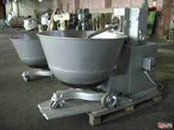 | Вращение от электродвигателя через два редуктора и цепную передачу получают одновременно тестомесильный рычаг и дежа. Благодаря одновременному вращению дежи и тестомесильного рычага в противоположные стороны, загруженная продукция интенсивно перемешивается и образует однородную массу, насыщенную воздухом.

Общие правила эксплуатации. Перед началом работы тестомесильной машины проверяют надежность крепления ее дежи к фундаментальной плите; опускают месильный рычаг и щитки. Проверяют работу на холостом ходу. В подготовленную машину вручную подают продукты в соответствии с нормой заполнения дежи (жидкого теста 80 — 90%, крутого на 50% ее вместимости). Затем включают электродвигатель и перемешивают продукты. Продолжительность перемешивания зависит от вида теста. В процессе работы необходимо соблюдать правила техники безопасности: во время замеса теста не следует наклоняться над дежой, брать пробу теста, открывать дежу при
включенном электродвигателе. По окончании работы останавливают машину, поднимают месительный рычаг и защитные щитки, нажимают на педаль, скатывают дежу с фундаментальной плиты и выкладывают тесто. Затем проводят тщательную
санитарную обработку машины. Взбивальные машины предназначены для взбивания различных кондитерских смесей и жидкого теста. Взбивальные машины подразделяются на две группы: с вращением взбивателя вокруг неподвижной оси и с планетарным вращением взбивателя, т.е. совершающие одновременное вращение вокруг оси бачка и вокруг
собственной оси. Общие правила эксплуатации. Перед началом работы проверяют
исправность электропусковых приборов, крепление бачка к станине, а также
заземление. На рабочий вал машины или механизма насаживают нужный
сменный инструмент (взбиватель) и закрепляют его.
Работу машины проверяют на холостом ходу. Затем устанавливают нужную
скорость и загружают в бачок подготовленный продукт.
Загружать продукты и определять готовность кондитерских масс разрешается
только при выключенном электродвигателе. После окончания взбивания
машину выключают и снимают сменный инструмент (взбиватель). Затем
освобождают кронштейн, крепящий бачок и готовую кондитерскую массу
выгружают из бачка в подготовленные емкости. Далее проводят санитарную
обработку машины.
Контрольные вопросы:
1. Принцип действия тестомесильная машина ТММ-1М
2. Принцип действия взбивальной машины для жидкого теста.
Домашнее задание:
1. Прочитать электронную версию материала и составить конспект урока.
2. Ответить на вопросы и отправить ответы на адрес электронной почты
Tixonowati62@vandex.ru или What App.
Учебная дисциплина: МДК. 05. 01. Организация приготовления, подготовки к реализации хлебобулочных, мучных кондитерских изделий разнообразного ассортимента Дата: 28 ноября 2020 г. 3 пара
Группа: 44 по профессии 43.01.09 Повар, кондитер
Тема урока: Сортировочно- колибровочное оборудование для производства теста.

Сортировочно-калибровочное оборудование разделяет сыпучие продукты на
фракции, отличающиеся качеством частиц (сортировка), величиной частиц
(калибровка), а также отделяет сыпучие продукты от посторонних примесей
(просеивание).
Просеиватели предназначены для механизации отделения от сыпучих
продуктов посторонних примесей (механических и органических).
Просеиватели относятся к оборудованию первого цикла — начальному этапу
производства сложных хлебобулочных и мучных кондитерских изделий. Просеиватели обрабатывают сыпучее
основное и дополнительное сырье, поступающее на производство, и
выполняют часть технологического процесса при производстве изделий
(например, насыщения муки кислородом воздуха).
Основным рабочим органом просеивателей служат сита различной
конструкции, изготавливаемые из металлических, капроновых или шелковых
сеток или перфорированной тонкой стали с отверстиями круглой, овальной
или прямоугольной формы. Сита имеют различные номера, соответствующие
диаметру его отверстий.
В результате просеивания исходное сырье разделяется на две фракции —
качественные ингредиенты и механические примеси.
Общие правила эксплуатации просеивателей. Перед началом работы
проверяют исправность машины и устанавливают нужное сито. Далее к
просеивателю доставляют подлежащее обработке сырье, под загрузочный
лоток подставляют емкость для сбора просеянного сырья, включают
оборудование и подают порциями сырье в загрузочное устройство. Через
каждые 30 мин просеиватель останавливают и очищают сито от непросеянных
частиц. После окончания работы выключают электродвигатель, разбирают
рабочую камеру, очищают сито от отходов, промывают горячей водой и
протирают. Операции, связанные с просеиванием муки и сыпучих продуктов,
рекомендуется производить на рабочих местах, оборудованных вытяжной
вентиляцией.

Наименование оборудования | Внешний вид | Принцип действия
Мукопросеиватель МПМ-800М предназначен для механизации процесса отделения муки от посторонних предметов, а также рыхления и аэрации муки. Просеиватель муки МПМ-800-М снабжен магнитным уловителем механических примесей. | 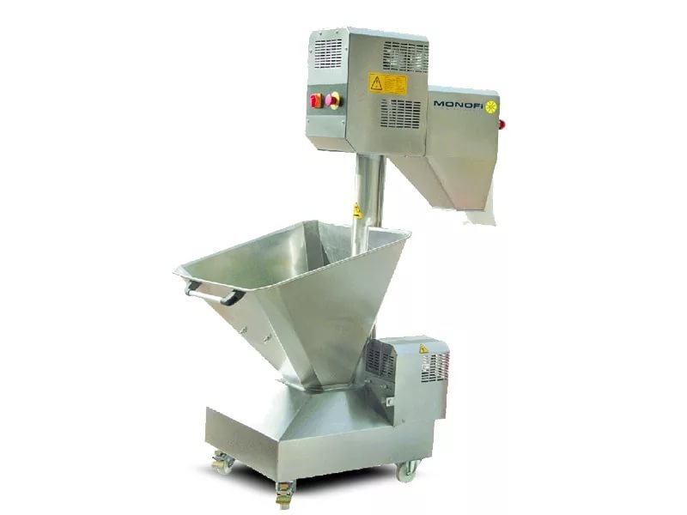 | На подъемный механизм укладывают мешок с мукой, затем поднимают его и фиксируют его на требуемой высоте, после чего часть муки высыпают из мешка в загрузочный бункер и нажимают кнопку "Пуск", включают машину в работу. После включения машины, мука из загрузочного бункера подается крыльчаткой к окну вертикальной трубы. Там мука подхватывается шнеком и подается вверх, где попадает в установленное сито. Пройдя через ячейки сита мука лопастями направляется в разгрузочное окно, пройдя через установленную магнитную ловушку, направляется через тканевый рукав в подставленную тару
Контрольные вопросы:
1. Для чего необходимо сортировочно-калибровочное оборудование
2. Принцип действия мукопросеивателя МПМ-800М
3. Общие правила эксплуатации просеивателей
4. Что служит уловителем механических примесей в просеивателе.

.Домашнее задание:
1. Прочитать электронную версию материала и составить конспект урока.
2. Ответить на вопросы и отправить ответы на адрес электронной почты
Tixonowati62@vandex.ru или What App.

